文件状态:  [√] 草稿  [ ] 正式发布  [ ] 正在修改 | 文件标识:
文件状态:  [√] 草稿  [ ] 正式发布  [ ] 正在修改 | 当前版本:
文件状态:  [√] 草稿  [ ] 正式发布  [ ] 正在修改 | 作 者:
文件状态:  [√] 草稿  [ ] 正式发布  [ ] 正在修改 | 完成日期: | 2017-02-01
重邮-联想
移动互联网应用工程研究中心
基于linux云平台的文件管理系统
[需求规格说明书]

版本记录

版本号 | 时间 | 记录人 | 变更原因 | 变更描述
1.0 | 2017-02-01 | 罗浩 | 初稿形成 | 初稿形成

目录
版本记录 1
目录 2
1 文档概述 4
1.1 编写目的 4
1.2 读者对象 4
2 项目概述 4
2.1项目开发背景 4
2.2项目总体目标 4
2.3 项目面向的用户群体 5
2.4 项目使用中的人员角色 5
2.5 项目应当遵循的标准或规范 5
2.6 项目术语和标记 5
2.7 项目主要限制 5
3 项目功能性需求 6
3.1总体模块功能性需求 6
3.2 角色功能性需求 6
3.3 具体模块功能模型 7
3.3.1 私人文件夹功能模型 7
3.3.2 公共文件夹功能模型 8
3.4 具体角色功能模型 9
3.4.1 普通用户角色功能模型 9
3.4.2 管理员角色功能模型 10
4 项目非功能性需求 11
4.1用户界面需求 11
4.2系统备份需求 11
4.3系统维护需求 11
5项目质量需求 11
6 项目环境需求 12
6.1 运行环境 12
6.1.1 运行所需的软件环境 12
6.1.2 运行所需的硬件环境 12
6.2 开发环境 12
6.2.1 开发所需的软件环境 12
6.2.2 开发所需的硬件环境 12

1 文档概述

1.1 编写目的
编写本需求规格说明书的目的是为了明确基于linux的文件管理系统所需达到的功能和目标，并形成具有建设性目标的书面条款，作为系统设计开发的基本依据和验收标准。另外，通过本需求分析报告，有利于更进一步了解用户和系统设计的需求，从而严格按照流程及时、准确地完成系统的开发。

1.2 读者对象
本项目的技术开发人员，本系统的用户，项目评审的评委。

2 项目概述

2.1项目开发背景
大量的文件存储和有效管理一直都是企业和组织的一个比较棘手的问题。文档储存分散，查找效率低下，限制了办公效率的提高。然而，当前的信息化技术，可以有效的帮助工作人员管理和储存文件。
信息化的文件管理，集中储存文件，有利于文件的查找与共享；自动索引功能，有利于文件的精确查找；数据备份，有利于有效的解决了文件的丢失和损坏后的问题。

2.2项目总体目标
基于linux云平台的文件管理系统主要用于辅助学院教师进行学院文件的信息化管理以及个人的文件管理。便于教师进行文件的上传，查看，下载，备份存档。
根据以上需求，本系统功能划分如下：
（一）私人文件夹
①图片管理：用于管理个人图片文件，具有上传，预览，下载等功能。
②文件管理：用于管理个人文件，具有上传，下载，添加备注等功能。
③回收站：用于找回删除的文件。
（二）公共文件夹
①图片管理：用于管理公共图片文件，具有上传，预览，下载等功能。
②文件管理：用于管理公共文件，具有上传，下载，添加备注等。
本系统的用户角色划分如下：
（一）普通用户
①个人信息：查看和修改个人信息。
②私人文件夹的管理。
③公共文件夹的管理。无权限删除其他用户上传的文件。
（二）管理员
①个人信息：查看和修改个人信息。
②私人文件夹的管理。
③公共文件夹的管理。拥有全局的文件操作权限。
④用户管理：管理系统用户。
⑤数据管理：管理系统数据，如数据库，文件备份等。

2.3 项目面向的用户群体
本系统主要面向用户为学院的教师，便于学院文件以及个人文件的管理。

2.4 项目使用中的人员角色
角色名称 | 职责描述
管理员 | 拥有管理权限，进行系统管理
用户 | 使用系统
... | ...

2.5 项目应当遵循的标准或规范
（1）本系统遵循html，css，javascript，JAVA编程规范；
（2）本系统遵循网站管理规范；

2.6 项目术语和标记
缩写、术语 | 解 释
用户 | 指系统的使用者
管理员 | 指系统的管理和维护者

2.7 项目主要限制
- 用户规模的限制：本系统的开发是针对学院教师用户，所以决定了用户的规模不大；

3 项目功能性需求
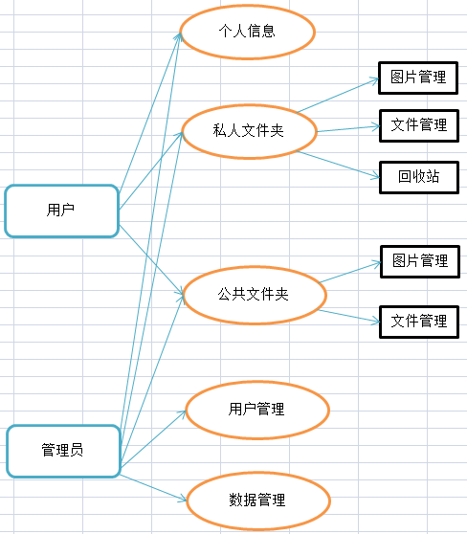

3.1总体模块功能性需求
模块名称 | 功能性需求 | 概述
私人文件夹 | 照片管理 | 进行照片，图片的管理
私人文件夹 | 文件管理 | 进行文件的管理
私人文件夹 | 回收站 | 用于找回删除的文件
公共文件夹 | 照片管理 | 进行照片，图片的管理
公共文件夹 | 文件管理 | 进行文件的管理

3.2 角色功能性需求
角色名称 | 功能性需求 | 概述
普通用户 | 个人信息 | 查看和修改个人信息
普通用户 | 私人文件夹 | 用于个人文件的管理
普通用户 | 公共文件夹 | 用于公共文件的管理（无权限删除他人上传的文件）
管理员 | 个人信息 | 查看和修改个人信息
管理员 | 私人文件夹 | 用于个人文件的管理
管理员 | 公共文件夹 | 用于公共文件的管理（拥有全局的权限）
管理员 | 用户管理 | 进行用户管理
管理员 | 数据管理 | 用于数据库和文件备份管理

3.3 具体模块功能模型

3.3.1 私人文件夹功能模型
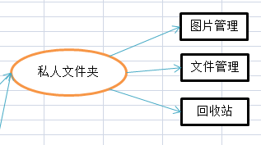

3.3.1.1 图片管理
图片管理
功能 | 1.新建文件夹，可添加文件夹备注。  2.上传图片文件。  3.查看图片文件。  4.下载图片文件。  5.共享至公共文件夹。  6.删除图片文件，可从回收站找回。

3.3.1.2 文件管理
文件管理
功能 | 1.新建文件夹，可添加文件夹备注。  2.上传文件，可添加文件备注。  3.下载文件。  4.删除文件，可从回收站找回。  5.共享至公共文件夹。

3.3.1.3 回收站

回收站
功能 | 1.查看被删除的文件。  2.还原文件。  3.彻底删除文件，不可找回。

3.3.2 公共文件夹功能模型
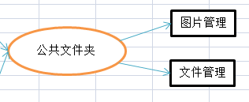

3.3.2.1 图片管理
图片管理
功能 | 1.新建文件夹，可添加文件夹备注。  2.上传图片文件。  3.查看图片文件。  4.下载图片文件。  5.删除图片文件。（普通用户只能删除本用户上传的图片文件，管理员拥有全局的操作权限）  6.审核普通用户上传的图片。

3.3.2.2 文件管理
文件管理
功能 | 1.新建文件夹，可添加文件夹备注。  2.上传文件，可添加文件备注。  3.下载文件。  4.删除文件。（普通用户只能删除本用户上传的文件，管理员拥有全局的操作权限）  5.审核普通用户上传的图片。

3.4 具体角色功能模型

3.4.1 普通用户角色功能模型
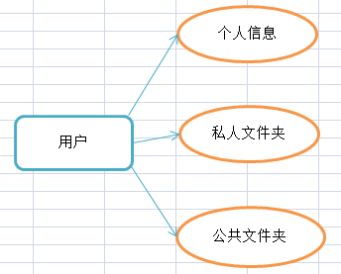

3.4.1.1私人文件夹
私人文件夹
功能 | 1.查看文件。  2.上传文件，备注文件。  3.下载文件。  4.删除文件。  5.从回收站找回。

3.4.1.2 公共文件夹
公共文件夹
功能 | 1.查看文件。  2.上传文件，备注文件。  3.下载文件。  4.删除本用户上传的文件。

3.4.2 管理员角色功能模型
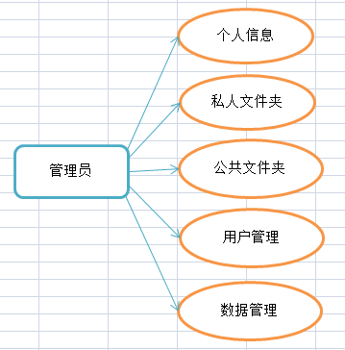

3.4.2.1私人文件夹
私人文件夹
功能 | 1.查看文件。  2.上传文件，备注文件。  3.下载文件。  4.删除文件。  5.从回收站找回。  6.审核文件

3.4.2.2 公共文件夹
公共文件夹
功能 | 1.查看文件。  2.上传文件，备注文件。  3.下载文件。  4.删除文件。

3.4.2.3 用户管理
用户管理
功能 | 1.查看用户。  2.新建用户。  3.编辑用户。  4.删除用户。

4 项目非功能性需求

4.1 用户界面需求
需求名称 | 详细要求
系统总体界面 | 界面简洁友好，便于用户操作，查看
管理员界面 | 便于管理员查看系统报表，并进行操作
用户界面 | 便于用户查看文件信息，并进行操作
…

4.2 系统备份需求
主要针对MYSQL数据库文件和存储文件进行备份。由于系统并发量不会很

大，初步计划是在每周一的凌晨对服务器使用FTP进行备份，该时段由于基本没

人操作，可以禁止访问服务器。

4.3系统维护需求
通过脚本定期监控服务器主机运行状态，并设置报警机制，一旦服务器宕机

或者超过正常状态就会给管理员自动发邮件报警。同时也设置维护人员定期检查

系统能否正常访问。

5项目质量需求
主要质量属性 | 详细要求
可移植性 | 系统应该可以运行在安装了JDK，TOMCAT服务器的多种LINUX系统上。
可维护性 | 软件较易被理解、校正、适应及增强功能。
响应要求 | 用户在浏览器端的操作在3秒内得到相应
时间要求 | 精度和存储时间无特殊要求
故障处理要求 | 系统出现故障能够快速恢复
…

6 项目环境需求

6.1 运行环境

6.1.1 运行所需的软件环境
数据存储采用MySQL数据库，所以服务器必须安装MySQL数据库作为必要软件；Web服务采用Tomcat后台程序，服务器必须配置Tomcat软件；本程序的编写采用JAVA编写，故服务器必须配有JDK和JRE。

6.1.2 运行所需的硬件环境
由于系统是基于B/S的结构，所以需要用户方提供满足要求的服务器和满足所需带宽。以及对于运行服务器的供电要求。

6.2 开发环境

6.2.1 开发所需的软件环境
TOMCAT服务器，ECLIPSE。

6.2.2 开发所需的硬件环境
服务器、以太网等。

